前端项目结构设计

北京华宇信息技术有限公司 BEIJING THUNISOFT INFORMATION TECHNOLOGY CORPORATION LIMITED

文档变更记录
日期 | 版本号 | 修订内容 | 修订人 | 审核人 | 批准人
2016-11-23 | V1 | 创建 | 吴惟刚
2019-10-19 | V2 | Vue 技术栈 | 吴惟刚

目 录

目录
文档变更记录 i
目 录 I
1.1. 总体目的 1
1.2. 实用场景 2
1.3. 工程结构 3
1.3.1. 项目外层结构 3
1.3.2. 项目doc结构 5
1.3.3. 项目静态资源static结构 6
1.3.4. 项目源码结构 7
1.3.5. 项目源码components文件夹内部结构 8
1.3.6. 项目源码css文件夹内部结构 10
1.3.7. 项目源码js文件夹内部结构 14
1.3.8. 项目源码pages文件夹内部结构 18
1.3.9. 项目源码images文件夹内部结构 18
1.3.10. 项目源码router文件夹内部结构 19
1.4. 其他 19

黄金定律
永远遵循同一套编码规范 -- 这样可以让一个团队办事效率更高，不管有多少人共同参与同一项目，确保每一行代码都像是同一个人编写的。

总体目的
- 规范代码
- 降低维护成本
- 提升工作效率
- 提高代码的复用率

实用场景

- vue前后端分离项目

工程结构

项目外层结构
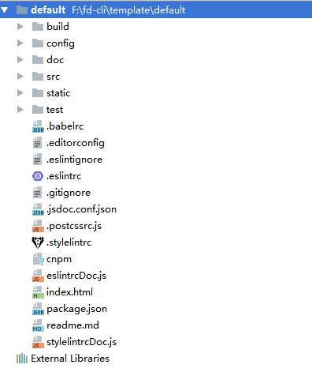

default: 项目名称
build: webpack 相关配置
config: webpack服务器相关配置
doc: 项目文档
src：前端源码文件夹
static: 前端静态资源
test: 前端单元测试目录
package.json: 项目包管理文件
readme.md： 项目说明文件
index.html： 单页面项目入口文件

配置文件：
.eslintrc ： eslint 配置 eslintrcDoc.js 为eslint每项说明文档
.stylelintrc ： stylelint 配置 stylelintrcDoc.js 为stylintlint每项说明文档
.babelrc ： babel配置
.jsdoc.conf.json ： jsdoc 文档生成配置文件
.gitignore： git 忽略文件配置
.eslintignore： eslint 验证忽略配置

项目doc结构
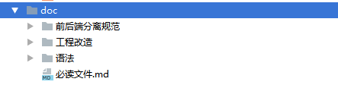
Doc 里面包含了开发文档，和工程改造说明，以及一些语法指导文档，不熟悉的在项目开始前先通读文档。使用fd命令新建项目时，务必按照必读文件做一遍

项目静态资源static结构

static 为项目的静态资源，内部目录结构按照【文件类型】进行划分模块，【模块内部】目录结构按照【子模块】进行划分，以此类推。

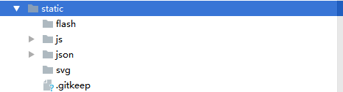
- flash：存放项目需要的flash （按照项目实际需要，自行判断是否需要这个文件夹）
- js: 存放项目外部依赖的js （按照项目实际需要，自行判断是否需要这个文件夹）
- json:存放项目所需要的所有mock json文件, 前端后项目一定不要受制于后端服务器 （必须）
- svg:存放项目所需要的所有svg文件 （按照项目实际需要，自行判断是否需要这个文件夹）
- ......

【json 内部结构】
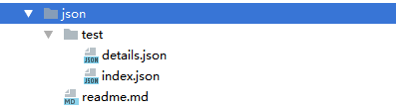
json直接存放各模块的静态数据
如上图：【test】为一个模块， index， details, 分别为该模块的首页和详情页

项目源码src结构
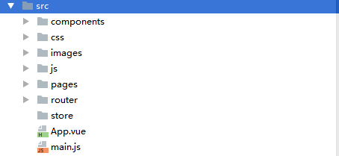

- components ： 存放系统所有的组件，另外包含部分工具方法 （必须）
- css ：存放项目需要的所有css(系统样式文件) （必须）
- images:存放项目需要的所有图片 （必须）
- js：存放项目需要的所有js （必须）
- pages：存放项目需要的所有页面（系统模块页面） （必须）
- router: 存放系统中的路由配置文件 （必须）
- store: 存放vuex状态管理文件 （非必须）
- App.vue ： 系统入口组件
- Main.js ： 系统入口js文件，该文件引入了 app.vue， 另外全局变量，全局组件，全局配置，路由等都是在该文件进行注册。

项目源码components文件夹内部结构

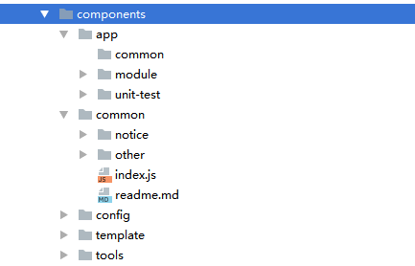

- app： 放系统业务组件
- common: 放系统通用组件
- config ： 组件的配置文件
- template： 组件编写的模块文件， 在编写公用组件和业务组件之前，大家可以直接复制template到目标区域，然后把template修改成自己的组件名即可
- tools： 通用的工具类
App, common 其内部结构根据组件的分类划分类型结构，如上图app 下有 common类，module类， unit-test类, 为提升复用性，原则上组件的css全部写到外层css目录components目录下，通用组件的css可以直接在组件内部建一个index.less，单独编写，方便其他系统复用。

组件内部结构
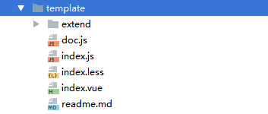
doc.js 为组件的文档注释，用于生成组件的API（单独提出来是为了书写文档方便）
index.vue 组件html结构
index.less 组件的css
index.js 组件的js
extend： 该文件夹存放组件拆分的js

组件内容少于200行可以将css，js 写到index.vue 文件，其他情况，js,css,html 必须
按照上述结构编写。

项目源码css文件夹内部结构

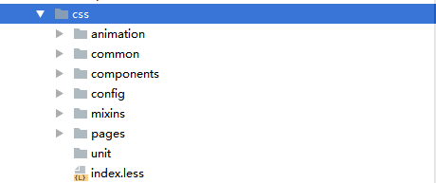
css 目录结构按照类型进行划分，各个类型下有一个index.less，用于串联旗下的后代csss.
animation： 动画类css (非必须)
common: 公用类css （必须）
components： 组件类css， 内部目录结构和组件的文件夹一致 （必须）
config: 配置类css，因为采用less语法，所以可以配置变量 (非必须)
mixins： 混入类css，加强css的复用 (非必须)
pages: 页面模块类css, 各个页面的css （必须）
unit: 元件类css (非必须)
index.less 是整个项目的css 入口，里面串联各类型的css （必须）

【 1. 动画类css】
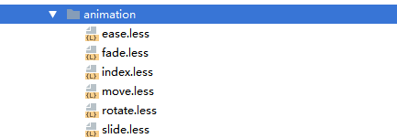
按照项目需要，大家可以在此文件夹编写一些公用的动画方法，以【动画效果】作为文件的名，然后在index.less 中进行引入，这样在整个系统都可以通用此动画

【 2. 公用类css】
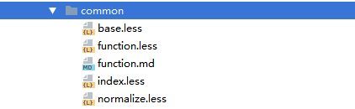
- normalize.less这里是重置浏览器的样式，来源网络 （必须）
- base.less 此文件是在 normalize.less上额外增加的全局样式改造（必须）
- function.less 这里全部是功能性命名，全部严格模版执行，不可更改，华宇前端统一，有需要修改的可以提出来，然后新增进去，请各位重视。具体使用，可以查看function.md （必须）

【3. 元件类css】

该文件夹通常用在多人协作的项目，团队成员按照元件类型，先分工写公用元件样式 ，这样可提升复用率，提升开发效率
什么是元件？
元件就是可以任用到任何地方，不依赖任何东西的存在
例如：一个钉子，可以运用于建筑，也可以用于船，车的建造等等。

【4. 组件类css】
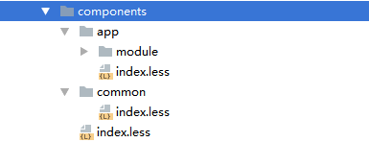
该文件夹和components组件一一对应，app 为业务组件，common为通用组件， 各系统皆可用。
什么是组件？
组件可能包含多个元件，然后形成一个组件，例如：一个汽车轮子，由元件钉子，轮胎等组件

【5. 页面模块类css】


该文件夹存放各个页面自己的css，模块的样式基本不可通用
什么是模块？
简单理解，一个模块就是拥有一定功能，可能由很多元件和组件组成。
例如：一辆车，由轮胎，方向盘，车身等等组成。

【6. 配置类css】


该文件下的config.less 为less的配置变量， 通常用户换肤的系统，或者有类库编写会用到

【7. 混入类css】

该文件夹下存在的都是通用的方法，可在组件之间通用

【8. 其他类css】

除上述分类之外，大家可以根据需要添加自己需要的类别，例如 plugin类， layout类等

- layout.css ，这里是布局的类名,集合里常用的 padding margin width height，自己按需要用还是不用

- plugin-name.css 文件命名：plugin+插件名称，引用的他人插件或者自己写的插件依赖的css.

项目源码js文件夹内部结构

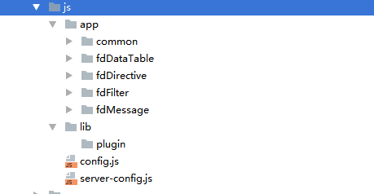

app ：项目依赖的、所有自己写的js放这里
lib ： 项目依赖的外部库，插件js全部放这里
config.js 项目的配置文件，包含里请求方法，后端服务器地址，日志，调试多个配置项，大家可以在这里配置项目需要的其他项
server-config.js 此文件为后端接口api的配置文件

config.js 基本配置如下
/**
*@file config.js
*@version 1.0.1
*@author wuwg
*@createTime 2019/10/17 - 20:37
*@updateTime 2019/10/17 - 20:37
*@see [jsDoc中文文档]{@link http://www.dba.cn/book/jsdoc/JSDOCKuaiBiaoQianBLOCKTAGS/CONSTRUCTS.html}
*@description config.js ,所有的配置文件 详细说明看注释 !important
*/
// 服务器配置
import serverUrl from './server-config.js';
// let production = process.env.NODE_ENV !== 'production'
// 默认开发环境
const develop = true;
//
const config = {
// 是否是调试模式，true 为json数据，false 为服务器数据
isDebug: develop,
// ajax查询方式 GET
methodGet: 'GET',
// ajax查询方式 POST
methodPost: develop ? 'GET' : 'POST',
// ajax查询方式 PUT
methodPut: develop ? 'GET' : 'PUT',
// ajax查询方式 DELETEsocketio
methodDelete: develop ? 'GET' : 'DELETE',
// ajax查询方式 PATCH
methodPatch: develop ? 'GET' : 'PATCH',
// url链接,也就是数据的地址
url: {},
// 是否显示日志
showLog: false,
// 服务器地址
dirServicePath: window.serverConfig.dirServicePath
};
// 本地数据
const localUrl = {
// 测试模块
test:{
// 测试模块首页数据
index: '/static/json/test/index.json'
}
};
config.url = config.isDebug ? localUrl : serverUrl;
// 注册全局变量，fdConfig
window.fdConfig = config;

js文件夹lib内部结构
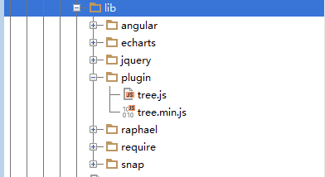
- 各种库文件
大家如果用到第三方库，可以放lib中， 以库名作为分类名称
- 插件
所有的插件js一律放到plugin中，如果涉及的插件多，种类多，可以在里面继续建文件夹分类

js文件夹app内部结构



fd前缀模块代表通用模块，其他模块不可使用此类命名。 如 ： fdFilter, fdDirective
强制命名，目的在于统一，防止冲突，最后工具合并请求。

- common： 公用的js文件
如global.js 等公用的方法类js
- dataTable：前台代码值对应表
fdDataTable.js 模块名字取名： fdDataTable，
具体写法看模块中的 fdDataTable.js
- directive: 通用指令
fdDirective.js模块名字取名： fdDirective, 具体写法看模块中的 fdDirective.js
- filter: 通用过滤器
fdFilter.js模块名字取名： fdFilter, 具体写法看模块中的 fdFilter.js
- message: 消息模块
fdMessage.js模块名字取名： fdMessage， 里面绑定了window.onmessage，大家根据项目需要，自行判断是否需要

名词解释：
app: application 应用程序
dataTable： 数据表
directive:指令
filter:过滤器
message： 消息

大家可以根据项目需要，在app下添加其他模块，原则：【按模块划分类型】

项目源码pages文件夹内部结构

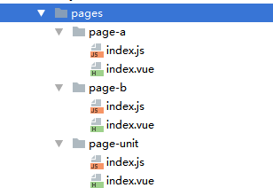

Pages 存在路由用的各个页面， 按照模块划分内部结构，里面存在index.vue 作为页面入口

项目源码images文件夹内部结构



一般来说，所有图片全部放到 images文件下，如果用了插件的，用插件名为名称建立一个文件夹，存放对应的图片

项目源码router文件夹内部结构

此文件夹为 路由配置文件， 大家按照自己的需要配置即可。

其他
在大规范的前提下，自己根据需求灵活应用。

此文档规范即日起，立即生效。
2019年10月19日
吴惟刚

北京市海淀区中关村东路1号院清华科技园科技大厦C座25层 (100084)
25F, C, Science Building, Tsinghua Science Park, No.1,
East Road Zhongguancun, Haidian, Beijing 100084, China
电话 010 - 8262 2288 传真 010 - 8215 0616 /8

